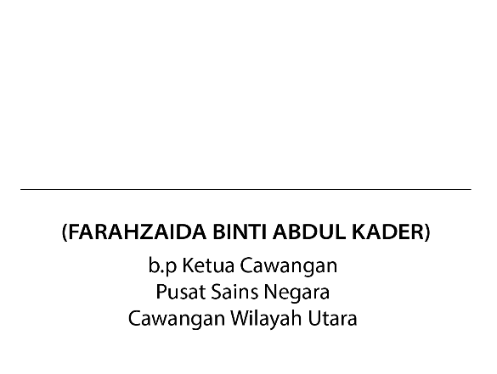


PUSAT SAINS NEGARA KEMENTERIAN SAINS, TEKNOLOGI DAN INOVASI

NOTIS SEBUT HARGA KERJA

NO. SEBUTHARGA : PSN(S)5017/22/2
NAIKTARAF KEMUDAHAN DAN INFRASTRUKTUR AWAM, SISTEM TIKET DAN KEMUDAHAN DIGITAL DI RUANG ANNEXE PUSAT SAINS NEGARA CAWANGAN WILAYAH UTARA
TARIKH IKLAN : 11 JUN 2026 (KHAMIS)

- Sebut harga adalah dipelawa daripada kontraktor-kontraktor yang berdaftar dengan Lembaga Pembangunan lndustri Pembinaan Malaysia (CIDB) di negeri Kedah Darul Aman serta mempunyai Perakuan Pendaftaran Kontraktor (PPK), Sijil Taraf Bumiputera (STB) serta Sijil Perolehan Kerja Kerajaan (SPKK) yang masih sah Gred G2 G3 Kategori E02 (Sistem pengawasan dan keselamatan) dan E11 (Kerja am elektrik).
(Tempoh sah sijil-sijil hendaklah tidak kurang 90 hari dari tarikh tutup iklan ini).

- Taklimat sebut harga dan lawatan tapak adalah DIWAJIBKAN. Penyebutharga hendaklah kemukakan sijil asal serta salinan Sijil Pendaftaran CIDB (Perakuan Pendaftaran Kontraktor & Sijil Perolehan Kerja Kerajaan) & PKK (Sijil Taraf Bumiputera) dan SSM (Sijil Pendaftaran Syarikat) ketika sesi pendaftaran. Surat Kebenaran Khas CIDB adalah tidak dibenarkan. Taklimat dan lawatan tapak akan diadakan seperti ketetapan berikut:

TARIKH | MASA | TEMPAT
18 Jun 2026  (Khamis) | 10.00 pagi | Dewan Serbaguna  Pusat Sains Negara Cawangan Wilayah Utara

(Perhatian: Kontraktor tidak dibenarkan menghantar wakil untuk hadir lawatan tapak)

- Harga Dokumen Sebut Harga adalah PERCUMA.
(Tempoh sah laku Sebut Harga adalah 90 hari dari tarikh tutup iklan ini).

- Dokumen Sebut harga akan dihantar melalui E-MEL RASMI SYARIKAT YANG BERDAFTAR DENGAN CIDB SAHAJA (e-mel persendirian tidak dibenarkan) yang didaftarkan ketika pendaftaran sesi taklimat dan lawatan tapak serta syarikat yang berjaya melepasi syarat kelayakan yang ditetapkan seperti di para 2 bermula dari 29 April 2026 (Rabu).
- Dokumen sebut harga dalam bentuk salinan cetak yang telah lengkap diisi hendaklah dihantar dalam satu (1) sampul surat dengan serahan tangan dan dimasukkan ke dalam Peti Sebut Harga di Bahagian Pentadbiran, Aras 1, Pusat Sains Negara Cawangan Wilayah Utara, Jalan Gunung Keriang, 06570 Alor Setar, Kedah pada 25 Jun 2026 (Khamis) sebelum jam 12.00 tengah hari.
- Sebarang pertanyaan sila hubungi talian 04-7207700 atau emelkan kepada
suhairi@psn.gov.my.

